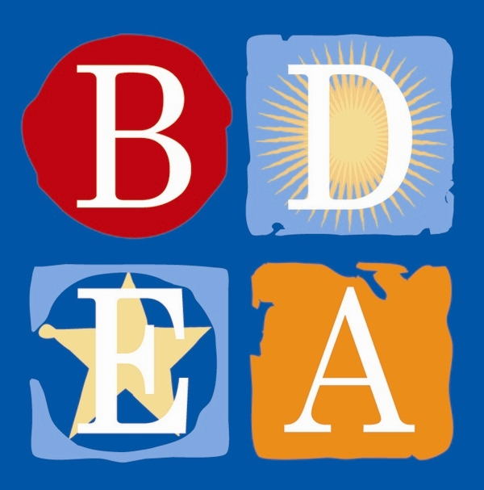

BOSTON DAY AND
EVENING ACADEMY
20 de Septiembre, 2019

Querido Padre y Guardián de BDEA,
El Consejo Asesor de Padres de Educación Especial, en con el Departamento de Educación Primaria y Secundaria estará llevando a cabo una orientación para padres con el objetivo de aprender acerca de la próxima revisión de Educación Especial y Derechos Civiles en nuestro distrito. La orientación para padres se llevará a cabo en el Bolling Building, 2300 Washington Street, Roxbury, MA 02119 el Miércoles 23 de Octubre, 2019. ¡Por favor, acompáñenos!

Puede contactar a la Srta. Elisabeth (Lisa) Ewick a través de (617) 719-2771 o a la escuela al (617) 635-6789 si tiene preguntas en relación a la orientación de padres o sobre la revisión. También puede encontrar esta información en la página web de nuestro distrito. Muchas Gracias.

**Si desea asistir y necesita un traductor, favor contactar a la Srta. Ewick en el número anterior.

Atentamente,

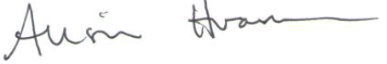

Alison Hramiec
Head of School
Boston Day and Evening Academy
W: 617-635-6789
Email: ahramiec@bostonpublicschools.org

